22.10.2020
Здравствуйте, группа А-21! Сегодня мы выполняем 2 практические работы по ранее изученному теоретическому материалу

Практическая работа № 1
Тема: «Общие положения. Термины и понятия применяемые в ПДД»
Цель занятия: закрепить знания определений терминов и понятий
План занятия:
1.Выписать определения (кто не выполнил конспект на уроке).
2.Прорешать тесты по теме.
3.Ответить письменно на контрольные вопросы
Разобрать определения терминов :
"Автомагистраль" - дорога, обозначенная знаком 5.1 и имеющая для каждого направления движения проезжие части, отделенные друг от друга разделительной полосой (а при ее отсутствии - дорожным ограждением), без пересечений в одном уровне с другими дорогами, железнодорожными или трамвайными путями, пешеходными или велосипедными дорожками.
"Главная дорога" - дорога, обозначенная знаками 2.1, 2.3.1 - 2.3.7 или 5.1, по отношению к пересекаемой (примыкающей), или дорога с твердым покрытием (асфальто- и цементобетон, каменные материалы и тому подобное) по отношению к грунтовой, либо любая дорога по отношению к выездам с прилегающих территорий. Наличие на второстепенной дороге непосредственно перед перекрестком участка с покрытием не делает ее равной по значению с пересекаемой.
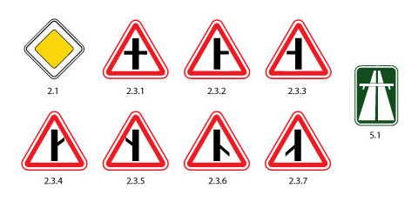
"Маршрутное транспортное средство" - транспортное средство общего пользования (автобус, троллейбус, трамвай), предназначенное для перевозки по дорогам людей и движущееся по установленному маршруту с обозначенными местами остановок.
"Населенный пункт" - застроенная территория, въезды на которую и выезды с которой обозначены знаками 5.23.1 - 5.26.
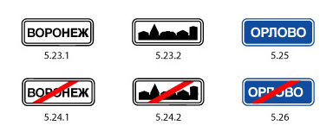

"Обгон" - опережение одного или нескольких транспортных средств, связанное с выездом на полосу (сторону проезжей части), предназначенную для встречного движения, и последующим возвращением на ранее занимаемую полосу (сторону проезжей части).

"Недостаточная видимость" - видимость дороги менее 300 м в условиях тумана, дождя, снегопада и тому подобного, а также в сумерки.
"Недостаточная видимость" - видимость дороги менее 300 м в условиях тумана, дождя, снегопада и тому подобного, а также в сумерки.
"Обгон" -опережение одного или нескольких транспортных средств, связанное с выездом на полосу (сторону проезжей части), предназначенную для встречного движения, и последующим возвращением на ранее занимаемую полосу (сторону проезжей части).
"Обочина" - элемент дороги, примыкающий непосредственно к проезжей части на одном уровне с ней, отличающийся типом покрытия или выделенный с помощью разметки 1.2.1 либо 1.2.2, используемый для движения, остановки и стоянки в соответствии с Правилами.
"Ограниченная видимость" - видимость водителем дороги в направлении движения, ограниченная рельефом местности, геометрическими параметрами дороги, растительностью, строениями, сооружениями или иными объектами, в том числе транспортными средствами.
"Остановка" - преднамеренное прекращение движения транспортного средства на время до 5 минут, а также на большее, если это необходимо для посадки или высадки пассажиров либо загрузки или разгрузки транспортного средства.
"Препятствие" - неподвижный объект на полосе движения (неисправное или поврежденное транспортное средство, дефект проезжей части, посторонние предметы и т.п.), не позволяющий продолжить движение по этой полосе. Не является препятствием затор или транспортное средство, остановившееся на этой полосе движения в соответствии с требованиями Правил.
"Прилегающая территория" - территория, непосредственно прилегающая к дороге и не предназначенная для сквозного движения транспортных средств (дворы, жилые массивы, автостоянки, АЗС, предприятия и тому подобное). Движение по прилегающей территории осуществляется в соответствии с настоящими Правилами.
"Проезжая часть" - элемент дороги, предназначенный для движения безрельсовых транспортных средств.
"Полоса движения" - любая из продольных полос проезжей части, обозначенная или не обозначенная разметкой и имеющая ширину, достаточную для движения автомобилей в один ряд.
"Разделительная полоса" - элемент дороги, выделенный конструктивно и (или) с помощью разметки 1.2.1, разделяющий смежные проезжие части и не предназначенный для движения и остановки транспортных средств
"Перекресток" - место пересечения, примыкания или разветвления дорог на одном уровне, ограниченное воображаемыми линиями, соединяющими соответственно противоположные, наиболее удаленные от центра перекрестка начала закруглений проезжих частей. Не считаются перекрестками выезды с прилегающих территорий.

Решить тесты по теме:
Термины
1.Какие транспортные средства по Правилам относятся к маршрутным транспортным средствам?  1. Все автобусы.  2. Автобусы, троллейбусы и трамваи, предназначенные для перевозки людей и движущиеся по установленному маршруту с обозначенными местами остановок  .3. Любые транспортные средства, перевозящие пассажиров. | 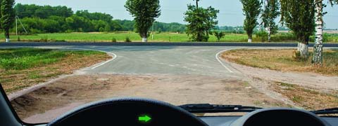  2.Выезжая с грунтовой дороги, Вы попадаете:  1. На главную дорогу.  2. На равнозначную дорогу.
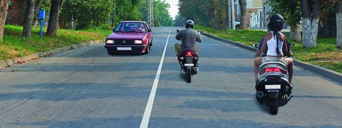  3.Проезжая часть данной дороги имеет:  1. Одну полосу для движения.  2. Две полосы для движения.  3. Три полосы для движения. | 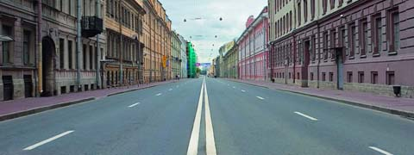  4.Сколько проезжих частей имеет данная дорога?  1. Одну. 2. Две. 3. Четыре.
5.Являются ли тротуары и обочины частью дороги?  1. Являются.  2. Являются только обочины.  3. Не являются. | 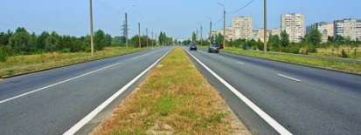  6.Сколько проезжих частей имеет данная дорога?  1. Одну.2. Две.3. Четыре.
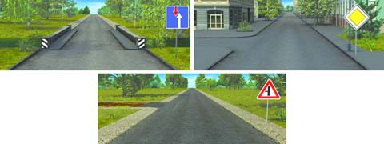  7.На каких рисунках показана главная дорога?  1. Только на правом верхнем.2. На нижнем и правом верхнем.3. На всех. | 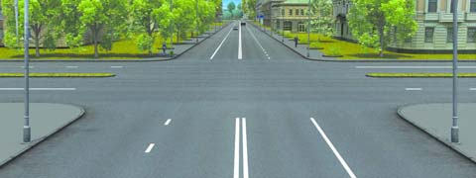  8.Сколько перекрестков изображено на рисунке?  - Один.2. Два.3. Четыре
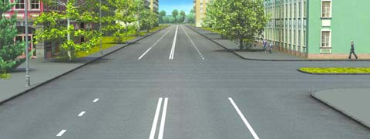  9.Сколько пересечений проезжих частей имеет этот перекресток?  1. Одно. 2. Два. | 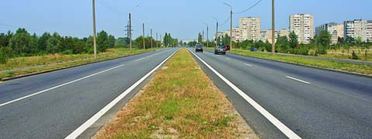  10.Сколько полос для движения имеет данная дорога?  1. Две.2.Четыре

Таблица для ответов на тесты
Вопрос | 1 | 2 | 3 | 4 | 5 | 6 | 7 | 8 | 9 | 10
Ответ

Контрольные вопросы:(ответить письменно)
1. В чём отличие между терминами «ограниченная видимость» и «недостаточная видимость».
2. В чём отличие между терминами «опережение и обгон».
3. В чём отличие между терминами «остановочный путь и тормозной путь».
4. Какой неподвижный объект, не позволяющий продолжить движение по полосе, не относится к понятию «Препятствие»?
5.Являются ли тротуары и обочины частью дороги?
6. Что означает требование уступить дорогу?
Практическая работа № 2
План занятия:
1.Изучить правила (приложение 1): «Классификация дорожных знаков», «Предупреждающие знаки»
2.Решить тесты по теме.
3.Ответить на контрольные вопросы.
Тема: «Классификация дорожных знаков», «Предупреждающие знаки»

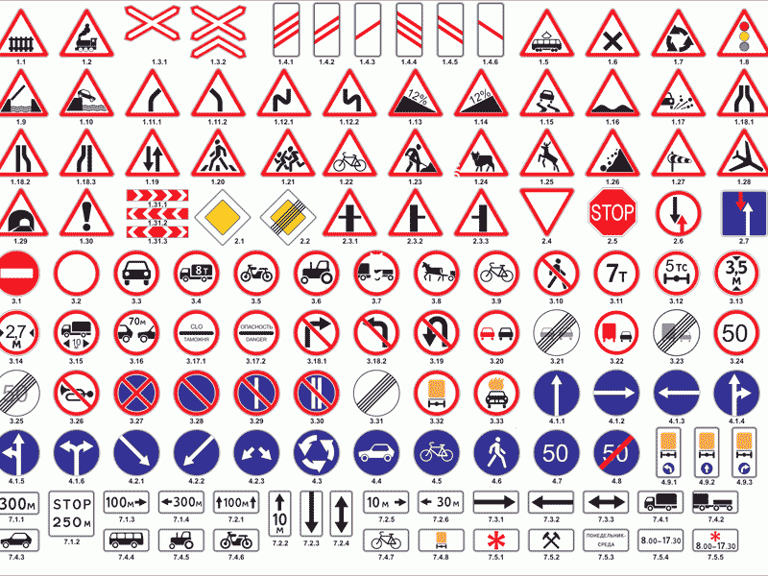

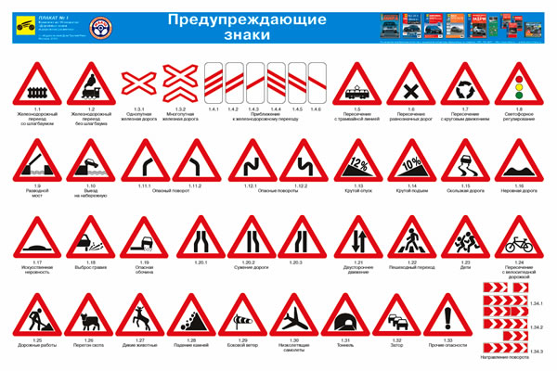
Решить тесты по теме:

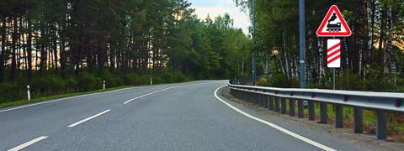  1.Эти знаки предупреждают Вас:  1. О приближении к железнодорожному переезду с тремя путями.2. О наличии через 150—300 м железнодорожного переезда без шлагбаума.3. О наличии через 50—100 м железнодорожного переезда. | 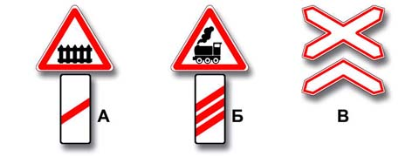  2.Какие знаки устанавливают непосредственно перед железнодорожным переездом?  1. Только А.2. Только Б.3. Только В.4. А и В.
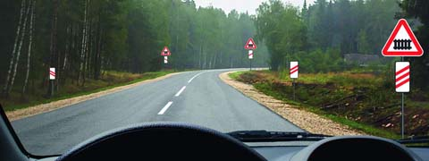  3.Эти знаки предупреждают Вас о приближении:  1. К месту производства работ на дороге.  2. К железнодорожному переезду со шлагбаумом.  3. К железнодорожному переезду без шлагбаума. | 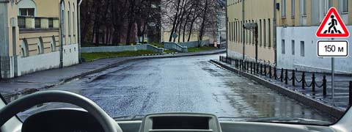  4.Знаки предупреждают Вас о том, что:  1. На протяжении 150 м возможно появление пешеходов на проезжей части.  2. Через 150 м на Вашем пути будет нерегулируемый пешеходный переход.
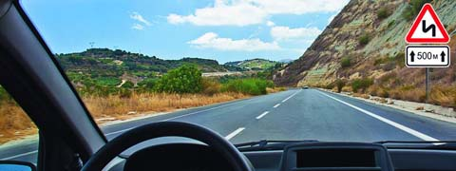  5.Эти знаки предупреждают Вас:  1. О наличии через 500 м опасных поворотов.  2. О том, что на расстоянии 150—300 м за дорожным знаком начнется участок дороги протяженностью 500 м с опасными поворотами.  3. О том, что сразу за знаком начнется участок протяженностью 500 м с опасными поворотами. | 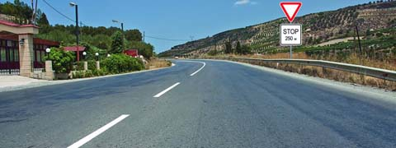  6.О чем информируют Вас эти дорожные знаки?  1. О приближении к перекрестку, где установлен знак «Уступите дорогу».  2. О приближении к перекрестку, где установлен знак «Движение без остановки запрещено».  3. О приближении к таможне.
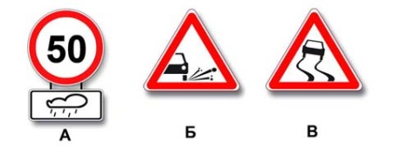  7.Какие знаки распространяют свое действие только на период времени, когда покрытие проезжей части влажное?  1. Только А.2. Только А и Б.3. Все. | 8.Какие из предупреждающих и запрещающих знаков являются временными?  1. Установленные на переносной стойке  .2. Имеющие желтый фон и установленные в местах производства дорожных работ.  3. Все перечисленные.
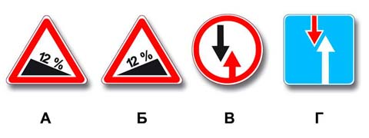  9.Какие знаки означают, что Вы должны уступить дорогу, если встречный разъезд затруднен?  1. Только В.2. А и В.3. Б и В.4. Б и Г. | 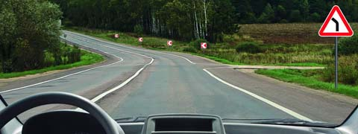  10.Разрешен ли Вам съезд на дорогу с грунтовым покрытием?  1. Да.2. Нет.
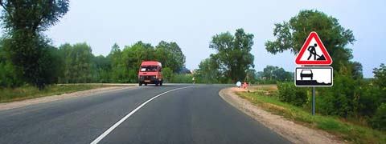  11.Эти знаки предупреждают Вас о том, что:  1. Остановка транспортных средств на обочине запрещена.  2. Съезд на обочину опасен в связи с проведением на ней ремонтных работ.  3. Остановка разрешена только на проезжей части. | 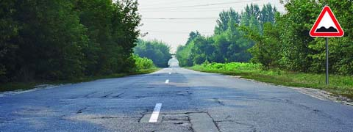  12.На каком расстоянии до неровного участка дороги устанавливается этот знак вне населенного пункта?  1. 150—300 м.2. 50—100 м.  3. Непосредственно перед неровным участком дороги.
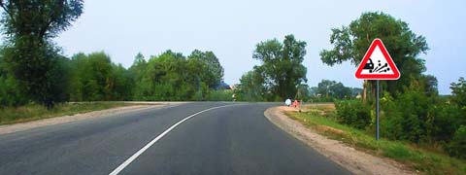  13.Этот дорожный знак предупреждает Вас:  1. О приближении к скользкому участку дороги.  2. О приближении к мокрому и загрязненному участку дороги.  3. О приближении к участку дороги, где возможен выброс щебня из-под колес. | 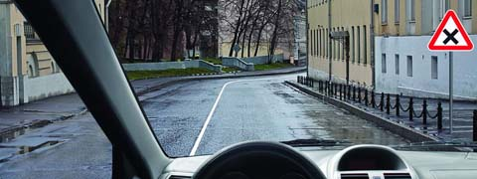  14.Этот знак предупреждает о приближении к перекрестку, на котором Вы:  1. Имеете право преимущественного проезда  2. Должны уступить дорогу всем транспортным средствам, движущимся по пересекаемой дороге.  3. Должны уступить дорогу только транспортным средствам, приближающимся справа.
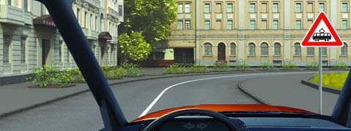  15.Этот дорожный знак:  1. Предупреждает о приближении к месту пересечения с трамвайной линией.  2. Предупреждает о приближении к трамвайной остановке.  3. Обязывает Вас остановиться непосредственно перед пересечением с трамвайной линией. | 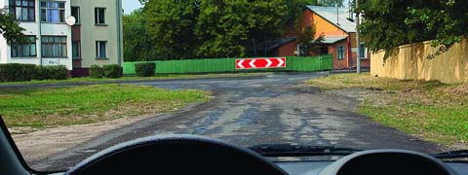  16.Этот знак:  1. Показывает направления движения на перекрестке.  2. Указывает, что на пересекаемой дороге движение осуществляется по двум полосам.

Таблица для ответов на тесты
Вопрос | 1 | 2 | 3 | 4 | 5 | 6 | 7 | 8 | 9 | 10 | 11 | 12 | 13 | 14 | 15 | 16
Ответ

Контрольные вопросы (выполнить письменно):
1. Каково назначение предупреждающих знаков? За сколько метров они устанавливаются?
2. Как различить знаки «Крутой спуск» и «Крутой подъём»?
Критерии оценивания:
Оценка практических работ:
Выполнение практической работы играет обучающую функцию.
Её сдача – контролирующую и контрольно–корректирующую, воспитательную.
- Оценка «5» ставится за работу, выполненную полностью без ошибок.
- Оценка «4» ставится за работу, выполненную полностью, но при наличии в ней не более не более двух ошибок
- Оценка «3» ставится, если студент правильно выполнил не менее 1/2 всей работы или допустил три-четыре ошибки .
- Оценка «2» ставится, если число ошибок и недочётов превысило норму для оценки 3 или правильно выполнено менее 1/2 всей работы.
- Оценка «1» ставится, если ученик совсем не выполнил ни одного задания.

Отчет о выполненной работе отправьте по электронной почте в техникум: dzntmsh@mail.ru
Желаю успеха!

